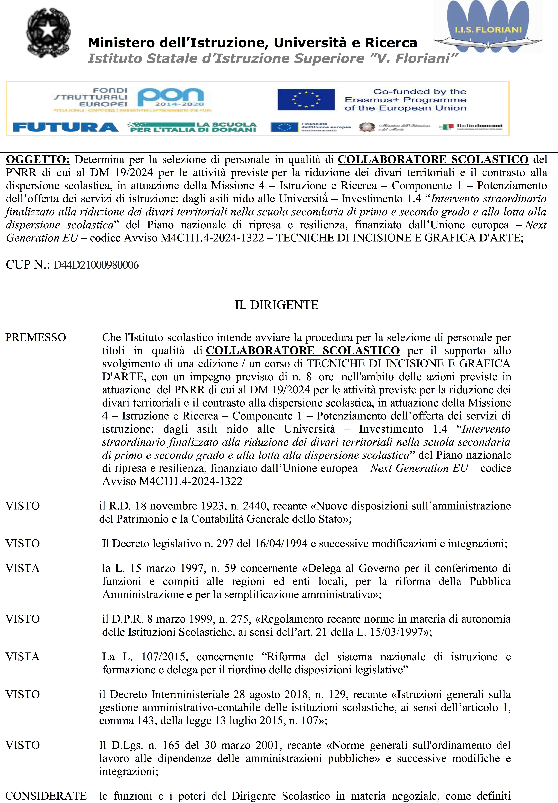

dall'articolo 25, comma 2, del decreto legislativo 30 marzo 2001, n. 165, dall’articolo
1, comma 78, della legge n. 107 del 2015 e dagli articoli 3 e 44 del succitato D.I. 129/2018;

VISTO | Il Piano Triennale dell’Offerta Formativa
VISTO | Il DM 19/2024
VISTO | Decreto Ministeriale prot. m_pi .AOOGABMUR. Registro decreti . R . 000019.02- 02-2024 di riparto delle risorse alle istituzioni scolastiche in attuazione del PNRR di cui al DM 19/2024 per le attività previste per la riduzione dei divari territoriali e il contrasto alla dispersione scolastica, in attuazione della Missione 4 – Istruzione e Ricerca – Componente 1 – Potenziamento dell’offerta dei servizi di istruzione: dagli asili nido alle Università – Investimento 1.4 “Intervento straordinario finalizzato alla riduzione dei divari territoriali nella scuola secondaria di primo e secondo grado e alla lotta alla dispersione scolastica” del Piano nazionale di ripresa e resilienza, finanziato dall’Unione europea – Next Generation EU – codice Avviso M4C1I1.4- 2024-1322 per un importo totale di 153.202,39 €
VISTA | La Nota prot. n. 58542 del 17 aprile 2024 con cui sono state definite le istruzioni operative dell’Unità di missione per il PNRR del Ministero dell’istruzione e del merito
VISTO | Il progetto inoltrato attraverso il portale FUTURA codice identificativo n. M4C1I1.4- 2024-1322-P-51099 Riduzione dei divari negli apprendimenti e contrasto alla dispersione scolastica - DM 19/2024, dal titolo “AttrAzioni”
VISTO | L'accordo di concessione m_pi.AOOGABMI. REGISTRO UFFICIALE.U. 0141097.12-10-2024 M4C1I1.4-2024-1322 per la regolamentazione dei rapporti di attuazione, gestione e controllo relativi al progetto “attrAZIONI”, CUP D44D21000980006, finanziato sulla base del decreto del Ministro dell’istruzione e del merito 2 febbraio 2024, n. 19, nell'ambito della Missione 4 – Istruzione e Ricerca – Componente 1 – Potenziamento dell’offerta dei servizi di istruzione:  dagli asili nido alle Università – Investimento 1.4 “Intervento straordinario finalizzato alla riduzione dei divari territoriali nelle scuole secondarie di primo e di secondo grado e alla lotta alla dispersione scolastica” – “Interventi di tutoraggio e formazione per la riduzione dei divari negli apprendimenti e il contrasto alla dispersione scolastica (D.M. 19/2024)", finanziato dall’Unione europea – Next Generation EU,
VISTO | il Programma Annuale dell'IIS “V. Floriani” per l'anno 2025 approvato dal C.I. in data 10/02/2025 con Delibera n. 30
VISTA | Assunzione a Bilancio del finanziamento PNRR DM 19/2024, Riduzione dei divari territoriali e il contrasto alla dispersione scolastica, in attuazione della Missione 4 - Istruzione e Ricerca - Componente 1 Potenziamento dell'offerta dei servizi di istruzione: dagli asili nido alle Università Investimento 1.4 "Intervento straordinario finalizzato alla riduzione dei divari territoriali nella scuola secondaria di primo e secondo grado e alla lotta alla dispersione scolastica" del Piano nazionale di ripresa e resilienza, finanziato dall'Unione europea - Next Generation EU delibera n. 21 del  C.I. del 27/11/2024
ACQUISITE | Le autodichiarazioni circa l’insussistenza di conflitti di interesse da parte del R.U.P. e personale che interviene nei procedimenti amministrativi;
VISTO | Che l'Istituto scolastico intende avviare la procedura per la selezione di personale per titoli nell’ambito in qualità di COLLABORATORE SCOLASTICO per il supporto allo svolgimento di una edizione / un corso di Tecniche di incisione e grafica d'arte, con un impegno previsto di n. 8 ore nell'ambito delle azioni previste dal progetto “AttrAzioni” in attuazione del PNRR di cui al DM 19/2024 per le attività previste per

la riduzione dei divari territoriali e il contrasto alla dispersione scolastica, in attuazione della Missione 4 – Istruzione e Ricerca – Componente 1 – Potenziamento dell’offerta dei servizi di istruzione: dagli asili nido alle Università – Investimento 1.4 “Intervento straordinario finalizzato alla riduzione dei divari territoriali nella scuola secondaria di primo e secondo grado e alla lotta alla dispersione scolastica” del Piano nazionale di ripresa e resilienza, finanziato dall’Unione europea – Next Generation EU – codice Avviso M4C1I1.4-2024-1322

Tutto ciò visto e rilevato, che costituisce parte integrante del presente Atto

DETERMINA
di avviare procedura per la selezione di n. 1 COLLABORATORE SCOLASTICO per il supporto allo svolgimento di una edizione / un corso di Tecniche di incisione e grafica d'arte con pubblicazione della seguente
CIRCOLARE N. 318 / Area Riservata

Data | 20 MARZO 2025
A | COLLABORATORI SCOLASTICI  SEGRETERIA – AREA FINANZIARIA SITO WEB SCUOLA
OGGETTO | AVVISO PER LA SELEZIONE DI N. 1 ACOLLABORATORE SCOLASTICO NELL'AMBITO DELLE AZIONI PREVISTE DAL PNRR DM 19/2024 RIDUZIONE DEI DIVARI TERRITORIALI E CONTRASTO ALLA DISPERSIONE SCOLASTICA IN ATTUAZIONE DLLA MISSIONE 4 – ISTRUZIONE E RICERCA – COMPONENTE 1 POTENZIAMENTO DELL'OFFERTA DEI SERVIZI DI ISTRUZIONE DAGLI ASILI ALL'UNIVERSITA' INVESTIMENTO  1.4 – CORSO TECNICHE DI INCISIONE E GRAFICA D'ARTE

AVVISO INTERNO DI SELEZIONE PER IL RECLUTAMENTO DI AVVISO INTERNO DI SELEZIONE PER IL RECLUTAMENTO DI N. 1 PERSONALE COLLABORATORE SCOLASTICO PER IL SUPPORTO ALLO SVOLGIMENTO DI UNA EDIZIONE / UN CORSO DI TECNICHE DI INCISIONE E GRAFICA D'ARTE. L'IMPEGNO PREVISTO E' DI N. 8 ORE.

PERIODO DI SVOLGIMENTO DELLE AZIONI.
Le azioni si svolgeranno nel periodo marzo 2025 – giugno 2025
Il calendario degli incontri è quello pubblicato con circolare n. 315 del 17 marzo u.s. in area pubblica. Il corso si svolgerà presso la sede di via Cremagnani, presumibilmente nell'aula n. 2, posta al primo piano, se non indicato L'incaricato svolgerà le pulizie al termine dell'incontro.

Modalità di servizio:
Per tali attività̀ questa Istituzione scolastica intende selezionare tra il personale interno dell’IIS “V. Floriani”:
N . 1 COLLABORATORE SCOLASTICO da marzo 2025 a maggio 2025 per un numero complessivo di ore pari a 8.
INCARICO – ATTIVITA': Pulizia aule – sistemazione aula al termine della lezione

CRITERI PER LA SELEZIONE.
1 punto per ogni anno in cui si è svolta l'attività richiesta
A parità di punteggio si procederà con sorteggio.
L’Amministrazione si riserva di assegnare l’incarico anche in presenza di una sola candidatura. Una commissione appositamente istituita verificherà le candidature ed attribuirà i punteggi.

Laddove l’incaricato terminasse il proprio orario di servizio scolastico in prossimità dell’inizio del servizio aggiuntivo, il lavoratore dovrà comunque osservare il tempo obbligatorio di riposo previsto dal contratto di lavoro, prima di iniziare il nuovo servizio.

COMPENSO PREVISTO.
Per ogni ora erogata è previsto un compenso di 18,25€ Lordo Stato / ora di prestazione per un totale di 146,00€ Lordo Stato c o m p r e n s i v i d i t u t t i g l i o n e r i d i r e t t i i n d i r e t t i e r i f l e s s i , per n. 8 ore di prestazione in orario pomeridiano extrascolastico.

TEMPI E MODI DI PRESENTAZIONE DELLE CANDIDATURE.
La domanda di candidatura dovrà essere inviata in carta semplice contestualmente al Dirigente scolastico (dirigente@iisfloriani.edu.it), all’account istituzionale della scuola (mbis024001@istruzione.it) e all'area finanziaria - sig.ra Caterina Romeo (caterina.romeo@iisfloriani.edu.it), entro e non oltre le ore 12.00 del giorno martedì 25 marzo 2025 Il modulo di presentazione è allegato alla presente circolare.

Le domande presentate successivamente alle ore 12.00 del 25/03/2025, o in modo difforme a quanto indicato, o incomplete, non verranno accettate.

LIQUIDAZIONE DEL COMPENSO

Visto che la quota si genera in relazione alle attività effettivamente realizzate, concluse e con il raggiungimento del target previsto dal Ministero
Visto che il mancato raggiungimento del target determina il contestuale annullamento dell'edizione
Si precisa che la liquidazione avverrà totalmente laddove l'edizione abbia effettivamente conseguito il target previsto dal progetto.

Il compenso sarà liquidato a seguito di rendicontazione puntuale di quanto svolto, comprensivo della scheda delle ore svolte per l'attività (timesheet) debitamente compilata e sottoscritta, nonché a condizione dell'effettiva liquidazione del progetto da parte del Ministero dell'Istruzione e del Merito.

ATTENZIONE. La mancata liquidazione da parte del Ministero in tutto o in parte di quanto previsto dal progetto, dovuta alle cause sopra richiamate, nonché eventuali ritardi nella liquidazione da parte del Ministero, solleva la presente Amministrazione da ogni obbligo contrattuale di fronte all’incaricato.

Chi si candida, e conseguentemente chi viene incaricato, si impegna ad accettare le clausole qui sopra richiamate.

DZ/pc
Il Dirigente Scolastico Prof. Daniele Zangheri

Firmato da:
Il Dirigente Scolastico ZANGHERI DANIELE
IIS Floriani - Vimercate

